114年臺南市學校環境教育推動成果-二年甲班
課程名稱 | 綠豆初體驗 | 實施日期 | 114年2月26日
教學目標 | 1.藉由親手種植，了解綠豆的生長週期與過程。  2.藉由親自栽種、澆水、去觀察綠豆的成長過程。
進行方式 | 1.每天觀察綠豆生長並做紀錄。  2.配合二下生活單元，讓學生親自觀察綠豆每日的變化。
成果描述 | 學生藉由天天澆水時能觀察能理解綠豆的週期生長  老師帶領學生一起看綠豆生長過程  種子萌芽期⭢幼苗期⭢營養生長期⭢生殖生長期（開花⭢）  結果期最後進入成熟期。
實施心得 | 我有發現綠豆在生長過程中，適當的澆水是非常重要的。  綠豆灑下時，要多澆水，這樣才能讓土壤濕濕的，  幫助種子吸水，才能發芽。
學習者心得 | 詹同學：「好奇綠豆真的經歷完整過程後，會變成什麼樣子?」  胡同學：「看到種下的綠豆變高，感覺很開心。」  伍同學：「我全中運放假，好幾天沒澆水  還能生長，我感覺很有生命力。」
教學照片  （請提供至少2張照片並附上文字說明） | 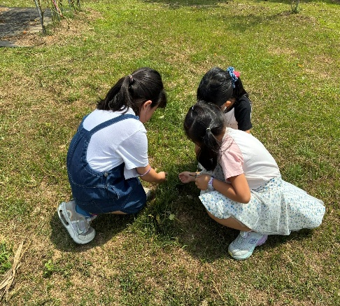 | 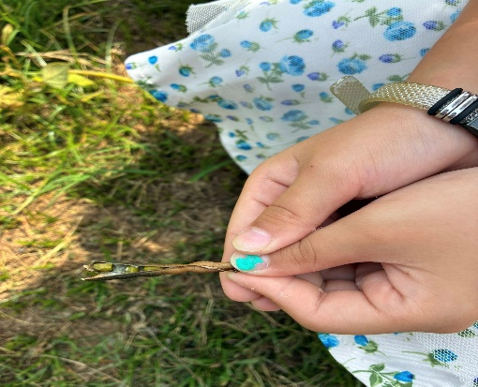
 | 說明：學生下課時觀察  綠豆的生長情形。 | 說明：綠豆已結豆莢。

